**Сценарий спортивного праздника, посвящённого Дню космонавтики для учащихся 6 класса**

**«ПУТЕШЕСТВИЕ К ЗВЕЗДАМ»**

Автор: Донченко А.В., учитель СОГБОУ « Шумячская санаторная школа – интернат».

**Описание материала**: материал будет полезен педагогам и музыкальным руководителям при организации досуга, посвященного Дню космонавтики для старшего дошкольного и школьного возраста.

**Цель**: систематизировать знания учащихся по теме космос.

**Задачи**: расширить знания воспитанников о космонавтике; развивать творческие способности, внимание, память; воспитывать чувства взаимопомощи и умение работать в коллективе, воспитывать патриотизм.

**Оборудование:** мячи – 4; скафандры (большие полиэтиленовые мешки с прорезями для головы) - 2; большие шары; шляпы -2; книги – 2; листочки – 2 и ручки -2; ложки -2; картофель – 2; теннисные шарики – 2 или шары 2 + ракетки.

**Ход мероприятия:**

**Ведущий**: Добрый день, дорогие друзья!

12 апреля вся наша страна будет отмечать большой праздник – День космонавтики. Загадочный мир звезд и планет с давних времен притягивал к себе внимание людей.Дорогу в космос проложили собаки. Это были Белка и Стрелка.Первым в мире человеком, совершившим полет в космос, был Юрий Алексеевич Гагарин. Он в 1961 г. на космическом корабле "Восток" облетел вокруг земного шара.

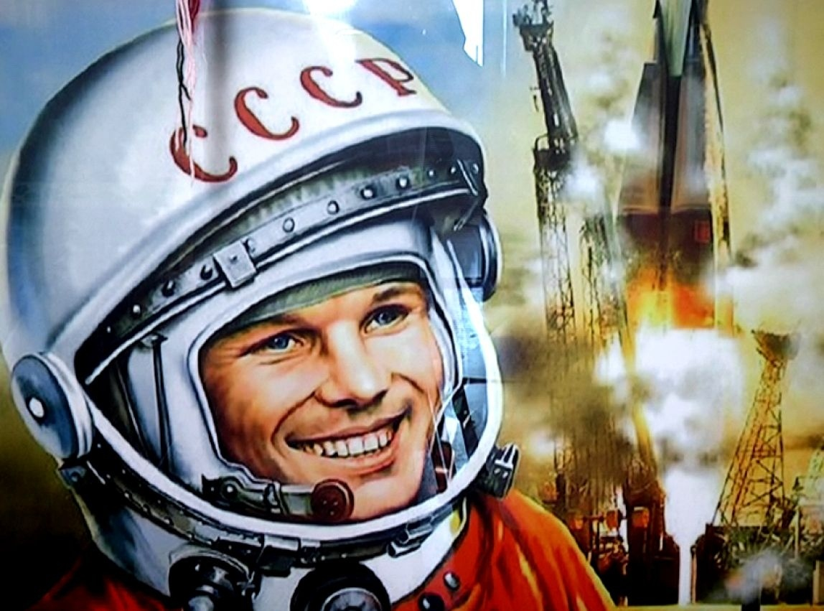

Сегодняшняя игра **«Путешествие к звёздам »** посвящена этому празднику.

Мы предлагаем вам, ребята совершить путешествие в космос, выйти на орбиту знаний и провести ряд космических экспериментов. Сегодня вам предстоит пройти школу юных космонавтов.

Как вы думаете, какими качествами должны обладать космонавты? (Ответы детей).

**Ведущая:** Правильно, поэтому экипажи должны пройти специальную подготовку, т.е. пройти ряд испытаний.

Наши участники превращаются в космические экипажи.

В игре участвуют 2 команды - экипажи космических кораблей

**"Восток" и "Союз".** (Формирование команд). Попрошу пока сесть экипажи.

Все испытания будет оценивать Центр полета(представление жюри)

Ведущая: Пять, четыре, три два….

Музыка космическая

(Влетает баба Яга на метле)

Баба Яга: Что же это такое? Опять про меня забыли. Вот сейчас всех заколдую. Превращу в камни инопланетные - запомните меня навсегда.

Ведущая: Успокойся БабусенькаЯгусенька. Оставайся с нами, а мы возьмем тебя в наше путешествие к звездам.

Баба Яга: Это очень хорошо. Тогда я открываю свое туристическое агентство. Самые смелые, несомненно, захотят воспользоваться его услугами.

Ой, да что же вы сидите,

Словно репки во земле?

Заходите, заходите!

Полетим на помеле!

Открываю тур.бюро,

Несите злато – серебро.

Дорогие гости!

Вы еще не бывали в Панаме?

Приезжайте, как раз там цунами.

Все в Испанию, в жаркий Мадрид.

Кто приедет, тот сразу сгорит.

Как прекрасно питание в Греции:

Уксус, перец и прочие специи.

**Баба Яга**: Ну как, решили, куда отправиться?

**Ведущая**: Мы решили отправиться к звездам и планетам.

**Баба Яга:**Ну хорошо, заказ принят,

Сейчас наколдую.

Говорят, что колдовство –

Ерунда и баловство.

Хоть не верю в ерунду я,

Потихонечку колдую.

(свет выключить)

Цамба – драмба- гребешок,

Жаб зажаренных мешок.

Кроли –троли – профитроли

Без горчицы и без соли

Поколдую, пошепчу:

Сделай все, что захочу!

Отправляйтесь на Луну

**Ведущая**: Контакт!

**Баба Яга**: Есть контакт!

**Ведущая**: Зажигание!

**Баба Яга**: Есть зажигание!

**Ведущая**: Давление в камерах согласно нормам?

**Баба Яга**: Согласно нормам!

**Ведущая**: Пять, четыре, три, два, один ... Поехали!!!

Вот и прибыли мы на Луну.

То худеет, то полнеет,

Светит с неба, но не греет,

И на Землю лишь одной

Вечно смотрит стороной.

(Музыка «Прекрасное далеко»)

**Ведущая**: А встречают нас инопланетяне – лунатики.

**Инопланетяне**: Здравствуйте друзья!

Как мы рады, что вы у нас в гостях

В космосе вы погостите

И планеты изучите.

По порядку все планеты

Назовёт любой из нас:

Раз - Меркурий,

Два - Венера,

Три - Земля,

Четыре - Марс,

Пять - Юпитер,

Шесть - Сатурн,

Семь - Уран,

За ним - Нептун.

Он восьмым идёт по счёту.

А за ним уже, потом,

И девятая планета

Под названием Плутон.

**Инопланетянин**: А расскажите нам из чего состоит ваш мир.

Какая она ваша планета «Земля»?

(Рассказ ребят)………

Красивая наша планета Земля!

Моря, океаны, леса и поля,

Ветра и туманы, дожди и снега:

Землянину каждому ты дорога!

Уютная наша планета - Земля.

Здесь все - для комфорта, здесь все - для жилья.

Планету украсили люди труда,

Построив дороги, сады, города.

О, как беззащитна планета Земля,

Пред теми, кто власть в мире нашем деля,

Взорвать и разрушить планету готов -

Наш общий, любимый, единственный кров.

Из Космоса может свалиться беда

И жизнь на планете прервется тогда.

Как шарик хрустальный, планета хрупка.

Храни ее, доброго Бога рука!

Земля - наш ковчег, наша родина, дом,

В котором мы с вами все вместе живем.

Давайте Добро созидать и творить

А Землю, как мать, и беречь, и любить!

**Ведущая**: Мы жители планеты Земля.

Наш маленький поселок называется Шумячи. Он основан в 1587 году. В нашем городе проживает более 3193 тысяч жителей. Посёлок расположен в к югу от Смоленска.Шумячи — давнее местечко на исторической Мстиславщине. До нашего времени здесь сохранился костел Святого Михаила, памятник архитектуры 17 в., позднее перестроенный под православную церковь.Первое письменное упоминание о Шумячи датируется 1569 годом, од) Шумячи оказались в составе Российской империи, где в 1784 году они стали центром волости Климовичского уезда Могилёвской губернии.В1922 году Шумячская волость была передана Смоленскую губернию. В марте 1924 года часть Гомельской губернии, включая Климовичский уезд, была передана из Российской республики в Белорусскую, то Шумячи остались в Российской республике в составе Смоленской губернии.

Наш поселок хоть и маленький, но очень красивый. Мы всегда рады гостям! Добро пожаловать в Шумячи!

(Песня «Звездная страна»)

**Инопланетянин**: Спасибо. Земляне. Очень интересный рассказ, мы прилетим к вам! До свидания, до новых встреч!

**Баба Яга:** Я тоже хочу космонавтом стать. Вот поставлю на свою метлу сверхзвуковой мотор и полечу УУУУУУУУУУУУ. Полетели… дальше.

(Музыка космическая.)

**Ведущая:** Пролетев планету Меркурий мы с вами прибыли на планету «Венера».

Планета «Венера» - одна из красивейших планет солнечной системы. И здесь мы должны преодолеть множество испытаний.

1. Эстафета «Космическая Волна»

Команды выстраиваются параллельно, игроки в команде стоят колонной в затылок друг другу на расстоянии одного шага первые номера в командах кладут перед собой мяч так, чтобы до него можно было сделать один шаг. По сигналу ведущего первый номер, наклонившись вперед, берет руками мяч, поднимает его над головой, и, отклонившись назад как можно дальше, передает мяч стоящему за ним второму номеру команды. Второй номер, наклонившись вперед, принимает мяч и передает его назад через свои широко расставленные ноги. Третий номер передает мяч как первый, четвертый – как второй, мяч путешествует по шеренге игроков поочередно: над головой – под ногами, над головой - под ногами, совершая волнообразные движения. Побеждает та команда, которая, не сделав ни одной ошибки, не уронив мяч, быстрее сумеет передать мяч от первого номера до последнего.

2. Эстафета «Космическая цепочка»

В эстафете участвуют две команды. Первый игрок с мячом в руках бежит до стула, обегает его и возвращается в конец колонны. Мяч по цепочке передается стоящему впереди. Стоящий первым в колонне, получив мяч, пробегает дистанцию и т. д. Побеждает более быстрая команда

Ведущая: Испытание «Комета».

Комета - это небольшое космическое тело, состоящее изо льда, пыли и камней.

3. Эстафета «Комета»

На линии старта первый участник берет сразу 2 мяча и по сигналу ведущего бежит ними до ориентира. Оставляет их там, бежит обратно и передает эстафету следующему участнику. Тот должен доставить мячи обратно к линии старта.

**Ведущая**: Внимание! Внимание! Вызываем на связь Центр управления полетом.

Центр слушает.

**Ведущая**: Как видны в центре наши успехи?

**Ведущая:** Пролетев голубую и родную планету «Земля» мы с вами прилетели на планету «Марс».

Над планетой красной кружит

Каменюки Страх и ужас.

Нет горы нигде на свете

Выше, чем на той планете.

4. Эстафета «Космонавты»

По очереди одеть скафандр, добежать до сцены вернуть и передать скафандр следующему участнику и т.д. Учитывается бережливость командой скафандра и быстрота.

5. Эстафета «Прыгающий шар»

Попрыгать на большом шаре вперед и обратно.

6. Эстафета «Космическая Почта»

Две команды почтальонов выстраиваются на старте, зажимают мяч между коленями, (надевают шляпу) и берут в руку книг. Стараясь ничего не уронить, игроки движутся до поворотной фишки и бегут обратно, чтобы передать почту следующему почтальону. Если игрок теряет хоть один атрибут, он останавливается, экипируется и только потом продолжает движение. Побеждает команда, которая быстрее доставит почту.

**Ведущая**: Внимание! Внимание! Вызываем на связь Центр управления полетом.

Центр слушает.

Ведущая: Как видны в центре наши успехи?

Испытание "Звезды"

Звезды, сияющие в ночном небе - это тела из раскаленного газа. Звезды излучают яркий свет, потому что их температура достигает 10 млн. градусов. Цвет звезд зависит от их величины и температуры. Самые большие и горячие излучают голубоватый свет, а маленькие бывают белыми, желтыми или красноватыми.

7. Эстафета «Звездное небо»

Каждый игрок бежит к столу и рисует на листочке звездочку и так каждый участник команды. Учитывается красота звезд и быстрота.

**Ведущая**: Пролетев планету «Юпитер» мы с вами приземляемся на планету «Сатурн».Планета "Сатурн» - одна из красивейших планет солнечной системы окруженная гигантскими кольцами.

И здесь мы должны преодолеть множество испытаний.

8. Эстафета «Кольца Сатурна»

Игроки становятся в затылок друг другу. Первый игрок передает мяч с правой руки до последнего игрока тот с левой руки - первому. Игра до двух раз (двух колец).

9. Эстафета «Космический обед»

Надо пробежать определенное расстояние, держа в вытянутой руке ложку с большой картофелиной. Бегут по очереди. Если картофелина упала, ее кладут обратно и продолжают бег. Бежать без картофелины нельзя! Побеждает показавший лучшее время. Еще увлекательнее состязание команд.

Наше следующее испытание «Галактика»

Галактика - это гигантское скопление звезд, газа и пыли, удерживаемое вместе силой притяжения.

10. Эстафета «Космические шарики»

Пронести шарик на голове. Если упадет, остановиться, поднять и вновь продолжать движение.

Второй этап - бежать или идти шагом, а шарик гнать по воздуху.

**Ведущая**: Внимание! Внимание!

Сработал тормозной блок! Давление в камерах падает согласно нормам! Система автоматического режима отключена! Мы на Земле! С мягкой посадкой!

Прошу членов Центра управления полетом объявить результаты всего полета. ( жюри подсчитывают и оглашают результаты)

**Ведущая:** Друзья, наше путешествие закончилось, я желаю каждому из вас стать «звездой», пусть у каждого из вас в жизни будет «звездный час»! Всего доброго! До новых Встреч!

Звучит финальная песня в исполнении всех присутствующих.